Chepes 21 de abril de 2025

Sra. Rector Colegio Provincial Chepes.

Prof.: Gómez Luis.

S-------------/--------------D:

Me dirijo a usted a efectos de solicitar justificación para la inasistencia del día 21 del corriente mes y año. Siendo el motivo de la misma, razones particulares que impidieron mi concurrencia al establecimiento educativo que usted dirige.

Sin otro particular la saludo a usted con mi mayor consideración.

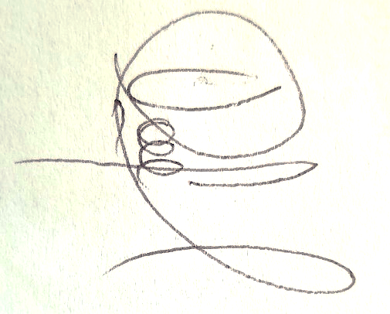

Prof.: Vanesa Puentedura

30768822